物 理 实 验 报 告

实验名称：____光的偏振应用研究____
实验桌号：___________04___________
指导教师：_________姜柏旭_________

班级：________________________
姓名：___________________________
学号：_______________________

实验日期: 2025年11月19日 星期_三_上午

浙江大学物理实验教学中心

一、预习报告（10分）
1. 实验综述（5分）
光是一种电磁横波，电场和磁场振动矢量的叉积，即$\vec{E}×\vec{H}$的方向为光的传播方向，电场强度$\vec{E}$称为光矢量，光矢量振幅的平方E ²正比于光的强度。
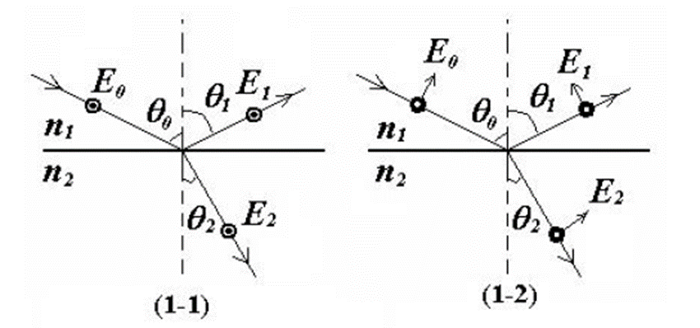
利用电磁波理论的边值条件，可以得到光在介质界面反射时反射光与入射光场强之比。对于光矢量$\vec{E}$垂直于入射面的分量，如图1-1所示，有$\frac{E_{1}}{E_{0}}=−\frac{\sin\left(θ_{0}−θ_{2}\right)}{\sin\left(θ_{0}+θ_{2}\right)}$，对于光矢量$\vec{E}$平行于于入射面的分量，如图1-2所示，有$\frac{E_{1}}{E_{0}}=\frac{\tan\left(θ_{0}−θ_{2}\right)}{\tan\left(θ_{0}+θ_{2}\right)}$。以上两个公式称为菲涅耳（Fresnel）公式。由第二个公式可知，在$θ_{0}+θ_{2}=90°$的特殊情形下，光矢量$\vec{E}$平行于入射面的分量没有反射，反射光变为垂直于入射面偏振的线偏振光，此时有$\tan{θ_{0}=\frac{n_{2}}{n_{1}}}=n_{2}$，对应的入射角被称为布儒斯特角。由此可知，测量布儒斯特角即可得知材料的折射率。在本实验中，通过光电池对应的光电流可以测定反向光的光强变化，进而测量出布儒斯特角，最后计算出待测材料的折射率。
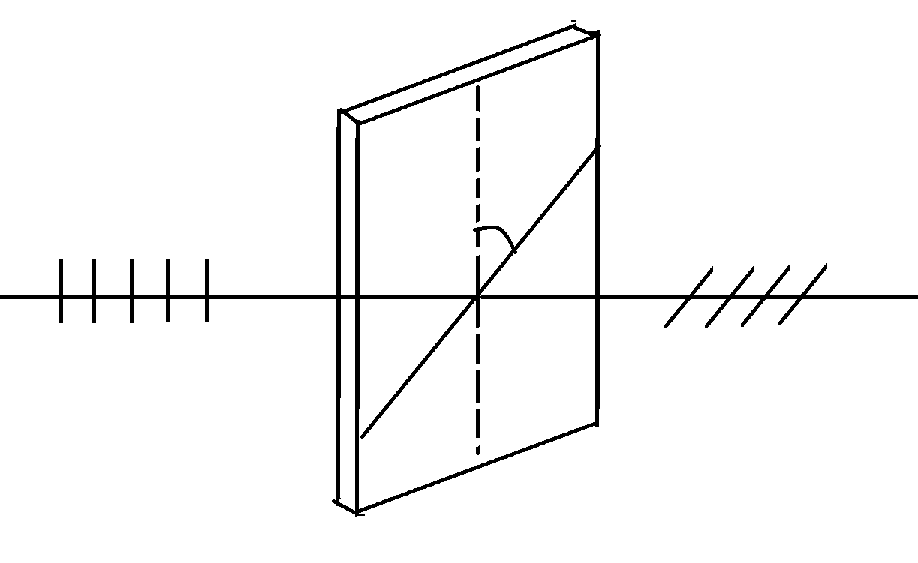
偏振片是一种能使自然光变为线偏振光的人造薄片，对不同方向的光矢量能够选择性的吸收。偏振片能全部吸收某一方向的光矢量振动，而只让与此方向垂直的光矢量振动通过，允许通过的光矢量振动方向称为该偏振片的偏振化方向。
当线偏振光垂直入射偏振片时，入射光强I₀与出射光强I满足$I=I_{0}\cos^{2}α$，这一规律被称为马吕斯定律，其中α为入射光的光矢量方向与偏振片偏振化方向的夹角。在本实验中，利用马吕斯定律，可以通过调整偏振片方向的角位置控制光强的变化，从而通过观测光电流大小来研究光电流和光强的相对关系。

2.实验重点（3分）
1）理解偏振光的特性和马吕斯定律；
2）利用布儒斯特角测量材料折射率；
3）了解硅光电池的光电流与光强的特性。

3.实验难点（2分）
1）准确读取实验中出现的各个角度；
2）合理有效组装和调整实验装置；
3）有效处理数据，并进行绘图和不确定度计算。

二、原始数据（20分）

三、结果与分析（60分）
1. 数据处理与结果（30分）
1）测量黑色平板折射率
具体的实验数据如下。
序号 | 1 | 2 | 3 | 4 | 5 | 6
θ₁/° | 74.0 | 74.8 | 73.4 | 74.2 | 74.1 | 74.6
θ₂/° | 295.0 | 295.3 | 294.2 | 295.4 | 295.1 | 295.5
θ/° | 55.3 | 55.1 | 55.2 | 55.3 | 55.3 | 55.2
$\overline{θ}=\frac{\sum{θ_{i}}}{6}=55.2°$，$\overline{n}=\tan{\overline{θ}}=1.44$。
$⇒n=1.44±0.07$。
注：$n$的不确定度的计算过程在第二部分展示。
2）测量偏振片的偏振化方向角度
具体的实验数据如下。
序号 | 1 | 2 | 3 | 4 | 5 | 6 | 7 | 8
光电流 | 极大值 | 极小值 | 极大值 | 极小值 | 极大值 | 极小值 | 极大值 | 极小值
β/° | 62.4 | 159.9 | 242.2 | 338.5 | 62.9 | 159.0 | 242.6 | 338.1
$∆$β/° | 62.4 | 69.9 | 62.2 | 68.5 | 62.9 | 69.0 | 62.6 | 68.1
$\overline{∆β}=\frac{\sum{{∆β}_{i}}}{8}=65.7°$。
$⇒∆β=65.7±1.2°$。
注：$∆β$的不确定度的计算过程在第二部分展示。
3）研究硅光电池的光电流和光强的关系
具体的实验数据如下。
序号 | 1 | 2 | 3 | 4 | 5 | 6 | 7 | 8 | 9 | 10
β/° | 62.7 | 72.7 | 82.7 | 92.7 | 102.7 | 112.7 | 122.7 | 132.7 | 142.7 | 152.7
φ/° | 0.0 | 10.0 | 20.0 | 30.0 | 40.0 | 50.0 | 60.0 | 70.0 | 80.0 | 90.0
cos²φ | 1.00 | 0.97 | 0.88 | 0.75 | 0.59 | 0.41 | 0.25 | 0.12 | 0.03 | 0.00
i/μA | 137.4 | 134.8 | 120.8 | 99.1 | 79.2 | 61.2 | 41.6 | 25.0 | 11.7 | 3.3
根据以上数据，绘制i～cos²φ曲线，具体图像与信息如下。

图中横轴代表cos²φ，纵轴代表i/μA。
由图可以得出，R²=0.9969，可证明两者线性相关，即光电流和cos²φ成正比。
由马吕斯定律$I=I_{0}\cos^{2}φ$可知，光强和cos²φ成正比。
因此，可以判定光电流与光强成正比。

2．误差分析（20分）
1）测量黑色平板折射率不确定度计算
$u\left(n\right)=\frac{1}{\cos^{2}\overline{θ}}u\left(θ\right)=\frac{1}{\cos^{2}\overline{θ}}\sqrt{\frac{\sum{{\left(θ_{i}−\overline{θ}\right)}^{2}}}{n×\left(n−1\right)}}=0.07$。
2）测量偏振片的偏振化方向角度不确定度计算
$u\left(∆β\right)=\sqrt{\frac{\sum{{\left({∆β}_{i}−\overline{∆β}\right)}^{2}}}{n×\left(n−1\right)}}=1.2°$。
3）实验误差来源分析
①在实验中，当探测器在一个很小的角度内转动时，光电流示数会保持不变，这可能是因为实验所使用的万用表精度有限，而这种现象会导致角度的确定和读数出现一定误差。
②在改变偏振片角度时，光电流示数的变化会有一定的延迟，且光电流示数并非一成不变，有时会在一个较小的范围内波动，这会给读数造成一定的误差。
③在寻找光电流的极大值和极小值时，由于偏振片细微的角度变化会给光电流示数带来较为明显的变化，因此精确确定光电流极值对应的角度有一定难度，导致读数会有一定误差。

3．实验探讨（10分）
本次实验我对光的偏振现象进行了研究。通过这次实验，我对光的偏振规律有了更为深刻的理解，也对光信号和电信号的相互转化有了直观的体验。而运用反射光强测量布儒斯特角从而求出黑色平板折射率的巧妙方法也让我了解到了难以测量的物理量的一种测量思路。

四、思考题（10分）
1）请简述减小实验误差的方法。
在实验前对仪器进行校准，在实验中对同一物理量进行多次测量，取平均值作为最终结果，同时严格按照标准的实验步骤进行操作。
2）在探究光电流与光照强度关系时背景光照的影响是怎样的？
背景光照会产生额外的光电流，使测得的光电流值偏大，影响数据的准确性。具体影响表现在φ=90°时光电流的值不等于0。不过，倘若背景光照的强度能保持稳定，其产生的额外的光电流值也能保持稳定，不会对光电流与光照强度成正比的判定造成干扰。
3）在声波、电磁波、地震波P波和水波中，哪些波能发生偏振现象？
电磁波。因为偏振是横波特有的现象，而上述四种波中只有电磁波是纯粹的横波。
4）如何调整两块平行放置的偏振片的透振方向，让通过的太阳光透射光强度获得最大值和最小值？
将两块偏振片的透振方向调整至互相平行，便可以让通过的太阳光透射光强度获得最大值。反之，将两块偏振片的透振方向调整至互相垂直，便可以让通过的太阳光透射光强度获得最小值。

注意事项：
1.用PDF格式上传“实验报告”，文件名：学生姓名+学号+实验名称+周次。
2.“实验报告”必须递交在“学在浙大”本课程内对应实验项目的“作业”模块内。
3.“实验报告”成绩必须在“浙江大学物理实验教学中心网站”-“选课系统”内查询。
4.教学评价必须在“浙江大学物理实验教学中心网站”-“选课系统”内进行，学生必须进行教学评价，才能看到实验报告成绩，教学评价须在本次实验结束后3天内进行。

浙江大学物理实验教学中心制

